87074479808
МАМБЕТКУЛОВА Айгуль Тузеловна,
Амангелді атындағы орта мектебінің
тарих пәні мұғалімі.
Жамбыл облысы, Жамбыл ауданы

АЛТЫН АДАМ АРХЕОЛОГИЯЛЫҚ ОЛЖАСЫ

Оқу бағдарламасына сәйкес оқыту мақсаттары | 5.2.3.1 Қазақстандық ғалымдардың археологиялық жаңалықтарын білу;  5.2.2.4 Есік облысынан табылған «Алтын адам» археологиялық олжасының ерекшеліктерін анықтау;  5.2.1.2 Ежелгі тайпалардың дүниетанымын сипаттау;
Сабақтың мақсаты | Білім алушылар:  - Археологиялық жаңалықтарды біледі  - «Алтын адам» археологияның ерекшелігін анықтайды  - Ежелгі тайпаның ерекшелігін біледі  - Олардың тұрмыс-тіршілігін сипаттайды
Сабақтың барысы
Сабақтың кезеңі/ уақыт | Педагогтің әрекеті | Оқушының әрекеті | Бағалау | Ресурстар
Сабақтың басы Мин  5 мин | Ұйымдастыру кезеңі. Оқушылармен амандасу, түгендеу.  Сабақтың қызығушылықты ояту кезеңі Алдымен сурет көрсетіледі.  - Суретте не бейнеленген? Оқушылар жауабынан соң бейнеролик көрсетіледі.  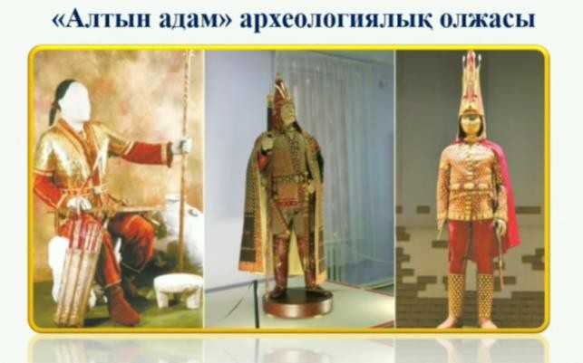  Кіріспе сұрақтары:  - Бейнеролик не жайлы?  - Алтын адам туралы не түсіндің?  - Бүгінгі сабаққа қандай қатысы бар деп ойлайсың?  Сонымен, балалар, бүгінгі сабақ тақырыбы: Алтын адам археологиялық олжасы. Зерттеу сұрағы: Есік обасынан табылған алтын адам кім болды?  Бүгінгі сабақта үйренетін мақсаттар:  - Археологиялық жаңалықтарды біледі  - «Алтын адам» археологияның ерекшелігін анықтайды  - Ежелгі тайпаның ерекшелігін біледі Олардың тұрмыс-тіршілігін сипаттайды | Бейнеролик тыңдайды Сұрақтарға жауап береді  Бүгінгі сабақпен байланыстырады  Сабақ тақырыбы, сабақ мақсатымен танысады  Суреттерді құрастыру арқылы топқа бөлінеді  Топқа бөлу  «Пазл» әдісі  ЕБҚ бала мұғалімге жақын жерге отырғызылады | Мадақтау Жарайсың! Сенің қолыңнан келеді! | Слайд Суреттер https://youtu.b e/53ctn0Vnie A
Cабақтың ортасы Жаңа сабақ | Үй тапсырмасын пысықтау: «Сәттілік» ойыны 1.Сақ тайпалары туралы деректер нешеге бөлінеді? (Заттық және жазба деректер) | Өткен тақырыпты пысықтайды |  | Презентация лы ойын
30 мин  5 мин | - Грек авторлары сақтар туралы не айтқан? (Дұшпанға қатал, досқа адал),(Олар әлемдегі ең әділ, шыңшыл халық)  - Сақтар қандай халық? (Көшпелі)  - Тиграхауда? Жетісу өңірінде қоныстанған тайпа шошақ бөрітілер деп атаған  1-тапсырма. Жеке жұмыс. «Бинго» ойыны Алтын адам туралы ақпаратты тыңдап, берілген ақпараттың дұрыс\бұрыстығын анықта, сұраққа жауап бер.  Мұғалімнің сұрағы:  - «Алтын киімді» адам кай жерден табылды?  - «Алтын киімді» адамды тапқан белгілі ғалым- археолог кім?  - «Алтын киімді адам» зерттеушілердің пікірі бойынша қай дәуірге жатады?  - Есік обасынан табылған «Алтын адам» кім болды?  - Археологтар қандай жаңалықтар ашты?  ЕБҚ бала үшін тапсырма: | Мәтінді мұқият тыңдайды Археологиялық жаңалықтарды біледі Сұрақтарға жауап береді | Дейін/кейін Әдісімен бағалау Осыған дейін нені білді, бүгін нені білді, соны айтады.  Өзін-өзі бағалау
7 мин | 2-тапсырма. Жұптық жұмыс. «Алтын қамба» әдісі. Археологтар тапқан заттардың тізімін жаса, оларды сипатта.  Есік обасынан табылған маңызды үш заттың тізімін жасап сипатта.  1-зат .......................................  2-зат ....................................... | Есік обасынан табылған археологиялық ескерткішінің ерекшеліктерін анықтайды  Табылған заттарды сипаттайды  Ықтимал жауап: Күміс тостаған Баскиім | Оңай болды/қиын болды әдісі | Таратпа қағаз

 | 3-зат .......................................  Мұғалім сұрағы:  - Сақ жауынгері мүрдесі басы кай жаққа каратылып жерленген?  - Қабірдің қай бөлігінен ыдыстар, зергерлік бүйымдар табылды?  - Қабірден табылған қолөнер заттары қандай стильде бейнеленген? | Әшекей бұйымдар  ЕБҚ бала үшін тапсырма: карточка беріледі
7 мин | 3-тапсырма. Жеке жұмыс. «Бос орынды толтыр» әдісі. Керекті сөздерді теріп орналастыр.  Қазақ халқының ежелгі бабалары болып келетін сақтардың, қазірге дейін табылған мұраларына қарағанда, олар да басқа халықтар секілді табиғаттың тылсым күштеріне – күнге, оның күркіреуіне, найзағайға, жел-дауылға табынған, осынау құбылыстар оларға Құдай бейнесі секілденіп көрінген. Сондай-ақ жерлеу материалдарына қарағанда, сақтарда ата-баба аруағына, отбасылық-рулық әулиелер мен желеп- жебеушілерге сыйыну ғұрыптары болған. Бұл ғұрыптардың шығуы өлген тумаларының мәңгі жасайтынына, өлгендер өзінің рулық қауымының салттары, үйреншікті ғұрыптары мен ережелері бойынша өмір сүре беретін о дүние бар деген сенімге негізделген.  Қажетті сөздер: сыйыну ғұрыптары, найзағайға, сақтардың, жел-дауылға табынған, күнге, салттары. | Есік обасынан табылған жәдігерлер арқылы ежелгі тайпалардың дүниетанымын түсінеді  Мәтінді оқиды  Қажетті сөздерді қояды Сұраққа жауап береді  ЕБҚ бала үшін тапсырма: керекті сөзді қояды  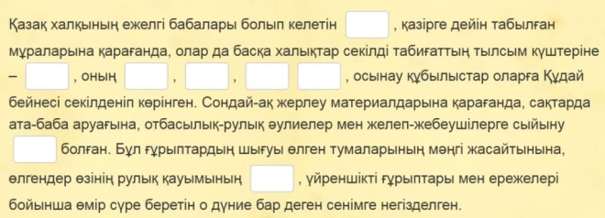 | Дұрыс жауабын тапқанда хормен  «ооо» деп, қате болса  «ммм» деп айтып бағалау. | https://learnin gapps.org/wat ch?v=pexfifw 6j23
10 мин | 4-тапсырма. Топтық жұмыс. Сұраққа жауап бер. 1-топ "Алтын адамның" бас киіміндегі сақтардың әлемнің үш бөлігі мен төрт тарабы туралы дүниетанымды сипаттап айт  Сұрақ: Аңдық стиль деген не? Бұл стиль «Алтын адамның» қай жәдігерінде қолданылған? | Археологиялық жаңалықтарды жүйелейді  Кестеге түсіреді  Алтын адамның бас киіміндегі ерекшеліктерді сипаттайды Жәдігерлерді сипаттайды. | Топтор бірін-бірі 2жұлдыз  1 тілек  Әдісімен бағалау 2 ұтымды жағын айтады | Таратпа қағаздар
 | 2-топ «4 раунд» әдісі. Археологтар ашқан жаңалықтарды жүйелеп, кестеге түсір | ЕБҚ бала тапсырманы құрдастарымен бірігіп орындайды.  Ықтимал жауап: 1-топ  "Алтын адамның" бас киіміндегі сақтардың әлемнің үш бөлігі мен төрт тарабы туралы дүниетанымды сипаттайды. Сақтардың әлемді үш бөлікке бөлгенін атайды.  Ықтимал жауап: 3-топ  «Алтын адам» киімі 4 мыңға жуық алтын әшекейлермен әшекейленген. Ондағы бейнеленген барыс, бұлан, таутеке, арқар, жылқы, түрлі құстардың бейнелері аң стилінде шеберлікпен жасалған.  Сақтардың түсінігі бойынша аңдар олардың қорғаушысы, бойтұмары.  «Алтын адамның» жанынан түбінде 26 таңбалы жазуы бар күміс тостаған табылған. Бұл күміс тостағандағы жазулар сол заманның өзінде Жетісу сақтарында жазу болғанын байқатады. | 1 дұрыстау керек жағына ұсыныс айтады
Сұрақ: Есік қорғанынан табылған олжалар сақтардың дүниетанымын қалай сипаттайды?
3-топ
«Жәдігерлер сөйлейді» әдісі. Берілген жәдігерлерге анықтама бер.
Бұлар не?
Сақтарға қандай қатысы бар? Оларды не үшін қолданды?
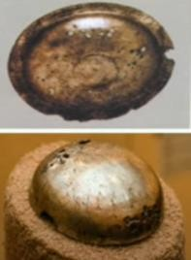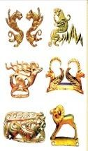
Сұрақ: Сақтар әшекейлеу үшін неге аңдардың бейнесін қолданды?
Сабақты бекіту 6 мин | «Дефиниция» ойыны. Түсініктемелердің атауын тап.  - Сақтар аңдарға табынды (аңдық стиль)  - О дүниеде өмір бар деп сенді (заттарын бірге жерледі)  - Әлем ұғымы: аспан, жер, жер асты (бас киім)  - Патша күн Құдайымен тең (Алтын киіммен жерледі)  - Ата-баба аруақтарына сиынды (биік қорғандар тұрғызды)  - Күн құдайы-ең құдіретті құдай (Жылқыны құрбандыққа шалды) | Мұғалім берген түсініктемелерден оқушылар атауын тауып алады.  ЕБҚ бала үшін тапсырма:  «6 қалпақ» презенациялы ойынының 3 бөлігін орындайды.  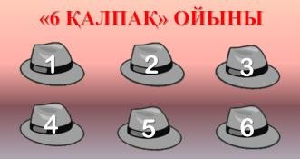 | Оңай/қиын әдісі арқылы бағаланады
 | Мұғалім сөзі: Есік обасынан «Алтын адамның» табылуының маңызы зор. Ол сақ өнері, мәдениеті, жерлеу ғұрпы мен дүниетанымы туралы көптеген ақпараттарды береді.
Сабақтың соңы 5 мин  Үй тапсырмасы | Кері байланыс «3 Қ» әдісі Ментиметр платформасы арқылы сабақ барысында қызық, қиын, құнды болған үш ақпаратты ата. Оқушылар өз таңдауларын дәлелдеп, сабақтағы білімдерін, не үйренгендерін айтады. | Оқушылар сауалнамаға өз өмірімен байланыстырып жауап береді. Бүгінгі тақырыпты қорытындылайды. Түйгенін айтады.  Бүгінгі білімдерін, не үйренгендерін тұжырымдайды | Оңай болды/қиын болды Өзін-өзі бағалау арқылы  Оқушы өзін бағалайды | https://www. menti.com/al8 3y7kq5ka8  

